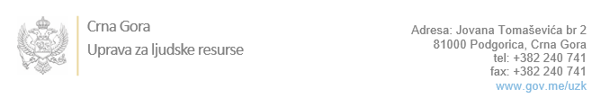

Br: 02-100/23-110/10 09. februar 2023. godine

U skladu sa članom 47 Zakona o državnim službenicima i namještenicima ("Službeni list CG", br. 02/18, 34/19, 08/21 i 37/22), a na osnovu Izvještaja o provjeri znanja, sposobnosti, kompetencija i vještina kandidata br. 02-100/23-110/9 od 09.02.2023. godine, Uprava za ljudske resurse utvrdila je

**LISTU ZA IZBOR KANDIDATA**

Po javnom oglasu br. 02-100/22-3635/3, objavljenom 26.12.2022. godine, za potrebe **Osnovnog državnog tužilaštva u Nikšiću**, za radno mjesto:

**I Savjetnik/ca,**  - Izvršilaca: 1, na neodređeno vrijeme, - VII1 nivo kvalifikacije obrazovanja, Pravni fakultet:

**MIJODRAG ANDESILIĆ - ostvareni broj bodova 20.00**

**ALEKSA DELIBAŠIĆ - ostvareni broj bodova 20.00**

**RADOJE KANDIĆ - ostvareni broj bodova 19.40**

Odluka o izboru kandidata donosi se u skladu sa članom 48 Zakona o državnim službenicima i namještenicima ("Službeni list CG", br. 02/18, 34/19, 08/21 i 37/22), i dostavlja Upravi za ljudske resurse najkasnije u roku od deset dana od dana prijema liste za izbor kandidata.

**Agron M. Camaj**

**DIREKTOR**

Dostavljeno:

- Osnovnom državnom tužilaštvu u Nikšiću

- a/a